Wykonane zadania przyślij na stronę sosw1234@wp.pl lub na Messengera do 08.052020 do godz. 19.00

EDB 1BP
Lekcja 8 14.05.2020
Temat: Choroby cywilizacyjne cd i wskaźnik BMI
Polecenie 1
Obejrzyj filmik
https://www.youtube.com/watch?v=02Y8Hygrzmo
Odpowiedz na poniższe pytania w zeszycie.
1. Czym jest BMI i jak się go oblicza?
2. Oblicz swój wskaźnik?

FIZYKA
Lekcja 8 14.05.2020
Temat: Budowa układu Słonecznego
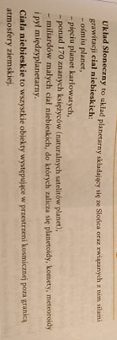
Polecenie 1
1. Przepisz do zeszytu powyższą notatkę.
2. Wymień nazwy planet karłowatych: …………………………………………………………………………………………….
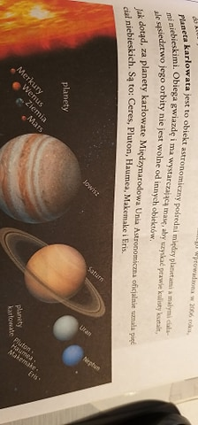

Polecenie 2
Obejrzyj filmik uważnie i dokończ poniższe zdania:
https://www.youtube.com/watch?v=0f_gB3MQsjU&t=279s
1.Jest najszybciej wirującą planetą - …………………………………..
2. Najgorętszą planetą jest - ……………………………………………
3. Najbardziej zachmurzoną planetą jest - …………………………………….
4. Zwany jest czerwoną planetą - ………………………………………..
5. Krąży w przeciwnym kierunku, niż wskazówki zegara - ………………………………
6. Jego temperatura po ciemnej stronie dochodzi do -173º, a po słonecznej do +425º - ………………………………………
7. Ma dwadzieścia siedem księżyców - …………………………………………….

